vendredi 26/10/2012
8H30-9H30
Pr. Levy
Ronéotypeur : Vialla Tristan
Ronéolectrice : Boundhoo Cynthia

UE 3 Appareil Digestif
Métabolisme hépatique,
Sécrétion biliaire
Plan du cours :
I)Rappel anatomique

II)Echange à contre courant

III)Fonction du foie et de la bile
A . généralités
B. fonction endocrine du foie
C. élimination des déchets endogènes et production d’acides biliaires

IV) Sécretion biliaire et motricité vésiculaire
A. Sécrétion biliaire
B. motricité vésiculaire

I)Rappel anatomique :
Le foie pèse 1,4 kg et comporte 4 lobes. Le foie est attaché à la cavité thoracique et abdominale par le ligament falciforme qui le relie au diaphragme et par le ligament rond qui est un vestige de la veine ombilicale.
( explication pas à savoir : le lien entre ces 2 structures s’explique via le remodelage vasculaire, c'est-à-dire que le vaisseau s’adapte à la mécanique du sang qui y circule. Ici alors que la veine ombilicale assurait 100% du débit cardiaque du fœtus, elle ne sert plus à rien à la naissance et se transforme en quelques jours en une sorte de tendon, futur ligament rond, car le sang n’y circule plus.)

L’artère hépatique et la veine porte entrent via le hile hépatique. 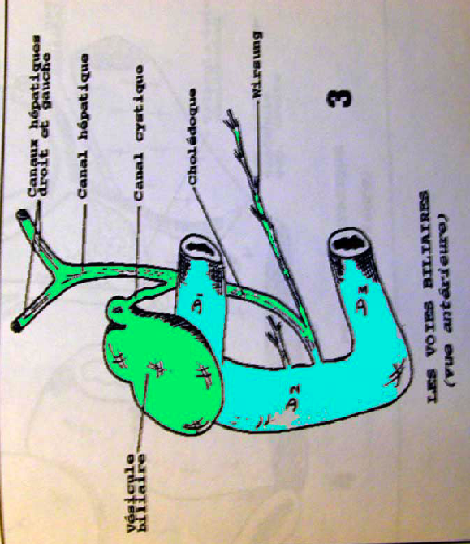
Les canaux hépatiques se rejoignent dans le canal hépatique commun. Celui-ci se réunit avec le canal cystique en cholédoque qui va vers le duodénum et est fermé, avant de rejoindre le duodénum ,par un sphincter nommé sphincter d’Oddi.
Ce sphincter est important de par le fait que le foie sécrète de la bile presque en permanence et que lorsque le sphincter est fermé , cette bile s’accumule dans la vésicule biliaire, qui grossit. Elle sera chassée dans un second grâce à une action coordonnée de contraction du muscle lisse de la vésicule et d’une ouverture du sphincter d’ Oddi.

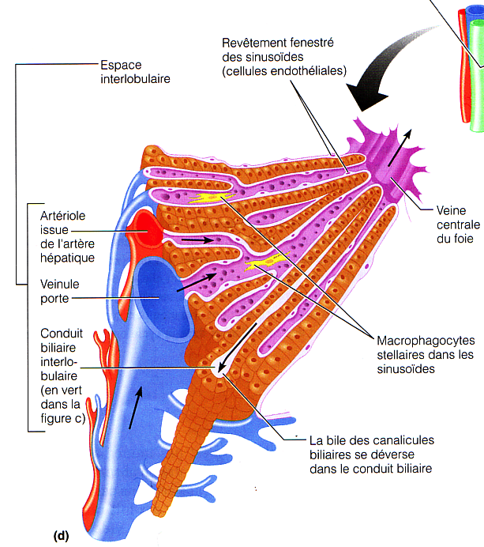
Le tonus de l’artériole hépatique forme une sorte de sphincter fonctionnel et la pression en aval est très faible, elle n’est plus de 90mmHg mais de 12-15mmHg, c'est-à-dire inférieure à la pression de la veine porte, ce qui fait que le sang va aller vers le capillaire sinusoïde et ne va pas se déverser dans la cette dernière.
Donc le sang circule de la périphérie vers le centre alors que la Bile est fabriquée par les hépatocytes et est secrétée dans les conduits biliaires ,qui se déversent dans des canalicules qui eux même se déversent dans les canaux hépatiques.

II) Echange à contre courant :
Cette notion d’échange à contre courant permet de bien visualiser la façon dont se font les échanges entre la bile et le sang.

La bile partant du centre du lobule est vierge de tout déchet, et le sang, lui ,en est chargé. Les deux fluides vont se croiser à contre sens, séparés par une unique couche cellulaire, ce qui va permettre le transfert des déchets du sang vers la bile. Plus les fluides progressent vers leurs destinations, plus le sang se vide de déchets et plus la bile se remplit. Le tout est un phénomène actif, en effet les hépatocytes travaillent pour assurer l’échange.
Ce phénomène s’applique aussi dans la thermorégulation des membres entre les artères et les veines qui sont collées les unes au autres.
III)Fonction du foie et de la bile :
- Généralités :
La seule fonction digestive du foie est la production de bile qui est un émulsifiant des graisses ,c’est-à-dire diminue la tension superficielle des graisses, transformant un gros paquet de graisse en multitude de gouttelettes. La bile sert aussi à la biotransformation et à l’élimination des déchets endogènes et exogènes ( toxines et médicaments), elle est la seule voie excrétrice des métaux lourds.

Une grande partie de cette fonction d’épuration du foie, en particulier des déchets bactériens, se fait par les cellules de Kupffer d’origine macrophagique .

Les hépatocytes qui se trouvent de chaque coté du capillaire sinusoïde ont un rôle dans différents métabolismes : dans celui du glucose et du glycogène, dans celui des acides aminés et la synthèse des protéines plasmatiques, dans le stockage des vitamines liposolubles, et dans la détoxification de l’ammoniac en urée.

- Fonction endocrine du foie :

Régulation du métabolisme des glucides :
Quand la glycémie baisse correction par le foie en employant la glycogénolyse, ce système marche vite et bien mais la quantité de glycogène est extrêmement limitée, ainsi ce mécanisme atteint vite ses limites dans le temps. Il est donc suppléé par la néoglucogenèse des acides gras et des acides aminés.
Ces métabolismes sont controlés par le pancréas qui sécrètent l’insuline et le glucagon, par le système nerveux autonome et par la concentration en glucose dans les sinusoïdes.
Les hépatocytes périphériques, péri-portaux, à l’entrée des sinusoïdes, fabriquent le glycogène à partir des lactates, des acides gras et des acides aminés (via néoglucogenèse) ; alors que les hépatocytes centraux, à la sortie des sinusoïdes utilisent le glucose pour fabriquer du glycogène.
Le foie est le principal organe du maintien de l’homéostasie glucidique, il a un rôle de stockage sous forme de glycogène, dans les cytoplasmes des hépatocytes, et de redistribution.

Regulation du métabolisme des Lipides :
Les lipases produites par les cellules épithéliales de l’intestin grêle vont permettre la dégradation des lipides alimentaires et la formation de chylomicrons à partir de glycérol et d’acides gras.
Après maturation une partie des chylomicrons les plus riches en cholestérol est captée par les hépatocytes au niveau des capillaires sinusoïdes et ces hépatocytes vont extraire le cholestérol des chylomicrons et soit le transformer en cholestérol biliaire, soit le stocker dans une vésicule de transport VLDL qui donnera les LDL et HDL.
L’autre partie des chylomicrons riches en cholestérol est directement absorbée par les adipocytes de l’organisme.
Donc on en conclue que le foie a un role majeur dans l’homéostasie du cholestérol et des triglycérides. L’hépatocyte synthétise le cholesterol libre à partir d’acétyl-CoA.
Le cholestérol alimentaire est récupéré dans le plasma par des récepteurs hépatocytaires spécifiques, tout comme il éxiste des récepteurs spécifiques des LDL (aussi sur d’autres types cellulaires).
L’essentiel du cholestérol est éliminé par la bile, soit libre soit sous forme d’acides biliaires ( vu plus loin). Dans des conditions de jeûne ou pathologiques, les AG vont s’oxyder en acétoacétate qui lui-même deviendra de l’acétone et du B hydroxybutirate, ces 3 derniers correspondant à des corps cétoniques.

Régulation du métabolisme des protéines :
Le foie est le joue un rôle majeur dans la synthèse de nombreuses protéines comme l’albumine, les facteurs de l’hémostase, les protéines de transports du cuivre et du fer (BP pour Binding Protein), les protéines de l’inflammation (protéine C) et les facteurs de croissance.

- Elimination des déchets endogènes et production d’acides biliaires :

Le catabolisme protéique produit de l’ammoniac ( NH4) qui est hautement toxique pour l’organisme, ainsi les hépatocytes péri portaux sont capables de le capter et de le transformer en urée, substance inerte non toxique et éliminée par le rein sans aucune consommation d’énergie.

Les hépatocytes vont synthétiser, à partir du cholestérol, des acides biliaires qui font l’objet d’un cycle entéro-hépatique et qui vont soit être éliminés dans la bile soit être réabsorbés.
On distingue trois type d’acide biliaire : les primaires qui sont synthétisés par les hépatocytes, les secondaires qui sont synthétisés par les bactéries intestinales, et les tertiaires synthétisés par le foie et les bactéries coliques à partir des acides biliaires secondaires.
Ce sont des molécules amphiphiles, c'est-à-dire qu’elles comportent un pôle hydrosoluble (-OH) et un pôle hydrophobe, qui s’organisent en micelles avec leur pôle hydrosoluble tourné vers l’extérieur. Ces micelles peuvent être mixtes et comporter aussi des molécules de cholestérol , des monoglycérides , des phospholipides et des acides gras.

La bile est l’unique voie d’élimination du cholestérol, via les selles. Elle contient des molécules détergentes qui permettent d’émulsifier, favorisant l’absorption intestinale des lipides et ces molécules permettent aussi de maintenir le cholestérol en solution dans la bile.

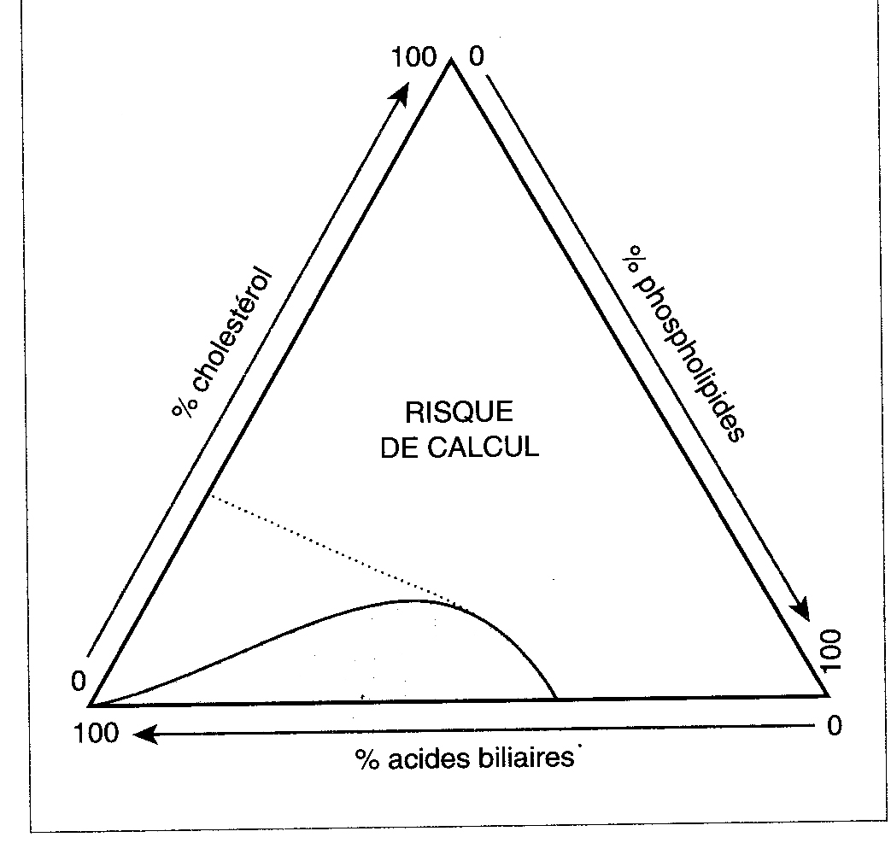

Le diagramme de Small représente le risque de précipitation et donc de la formation de calculs ,celui-ci diminue quand le pourcentage d’acides biliaires augmente. Zone physiologique sous les pointillés, tout le reste constitue la zone à risque de calcul.

La circulation entéro-hépatique des acides biliaires :
Il faut savoir que l’on a 3 à 4 g d’acides biliaires qui font 4 à 12 cycles par 24H donc 12 à 36 g passent dans le circuit intestinal par 24h. 5% de synthèse et 5% dans les selles soit une quantité constante d’acides biliaires. Ces acides sont conjugués puis passent dans la vésicule et dans les voies biliaires. Ils sont excrétés dans le duodénum, puis 85 % de ces acides vont être réabsorbés par des mécanismes actifs au niveau du grêle. Ces 85% passent dans la veine porte et reviennent au niveau des capillaires sinusoïdes et entament un nouveau cycle.
Puis 10% des acides vont être réabsorbé, de manière passive avec l’eau, dans un second temps au niveau du colon. Ces 10 % sont déconjugués donc devront repassés par le foie pour être reconjugués.
Enfin 5 % se retrouvent dans les selles et c’est ce qui donne en pathologie des selles d’une couleur verte ou jaune.

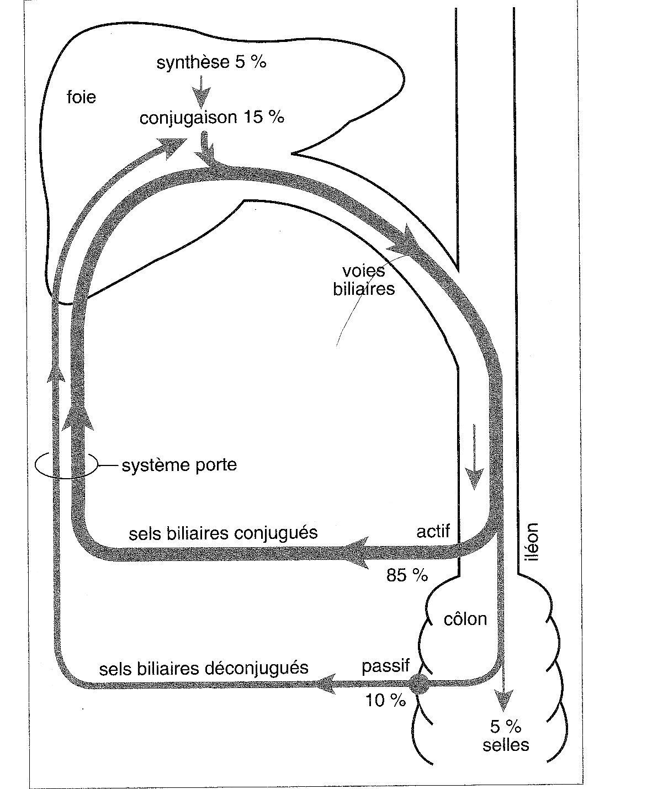
L’hépatocyte joue un rôle essentiel dans l’ élimintation des déchets endogènes. En effet le foie est impliqué dans la dégradation de l’hème provenant de la dégradation des GR et étant très toxique pour le système nerveux central. Cette molécule est insoluble dans l’eau et est donc transporté par l’albumine.
Puis elle sera captée par les cellules de kupffer contenant l’hème-oxygénase, transformant l’hème en bilirubine et biliverdine, composants des acides biliaires. On retrouve ces 2 molécules dans les hépatocytes avant d’être éliminés par transport actif dans la bile .(stade vert puis jaune d’un hématome = couleur de la bilirubine et biliverdine)

Le foie intervient aussi dans l’élimination des déchets exogènes. En effet lorsque les molécules sont hydrosolubles, elles sont éliminées par voie rénale, mais lorsque l’on a à faire à des molécules liposolubles on passe d’abord par une étape d’oxydation (greffe d’OH ou COOH) qui a lieu dans le foie, avant une étape de conjugaison à l’acide glycuronique, au glutathion, ou aux acides aminés pour solubiliser les molécules.

IV) Sécrétion biliaire et motricité vésiculaire :

- Sécrétion biliaire :
Il faut bien comprendre qu’il y a une sécrétion et une excrétion. La sécrétion est une sécrétion exocrine, c-à-d que ce qui est fabriqué dans les hépatocytes est stocké dans la vésicule biliaire et est rejeté, via les canalicules et les canaux biliaires, dans le tube digestif, donc dans le milieu extérieur.
La bile est un mélange de bile hépatocytaire et de cholérèse canalaire.
La bile hépatocytaire comprend un flux osmotique d’eau en réponse au transports actifs ioniques, c-à-d que les hépatocytes sortent des ions du sang pour les mettre dans la bile via un phenomène consommant de l’énergie et l’eau suit passivement ces transports d’ions.
On a aussi un captage des acides biliaires sanguins par des ports actifs couplés au Na+ en utilisant la pompe Na/K ATPase.

La cholérèse canalaire, a lieu dans l’épithélium canalaire des canaux biliaires qui sécrète ou réabsorbe des ions et de l’eau de manière active et passive.
Ces phénomènes sont modulés par la sécrétine, molécule synthétisée par la muqueuse duodénale et qui stimule les sécrétions pancréatiques et abaisse le taux de sucre sanguin. La somatostatine sécrétée par les cellules endocrines du duodénum et du pancréas permet aussi de moduler cette cholérèse canalaire .

L’excrétion est différente de la sécrétion. En effet pendant la digestion (période inter-digestive) l’excrétion est nulle, tout est stocké dans la vésicule biliaire. Puis en période post prandiale, elle augmente brutalement et on observe une contraction de la vésicule qui relâche tout ce qu’elle avait stocké. On conclue donc que l’excrétion correspond au fait d’être envoyé dans le tube digestif alors que la sécrétion correspond à la sortie du foie.
La vésicule biliaire est composée de cellules de type intestinale, soit des cellules absorbantes sensibles aux effets de l’aldostérone qui augmente leur absorption, soit des cellules à mucus qui augmentent la viscosité de la bile. C’est dans cette vésicule que l’on a une concentration critique de cholestérol avec un fort risque de précipitation ( calcul)
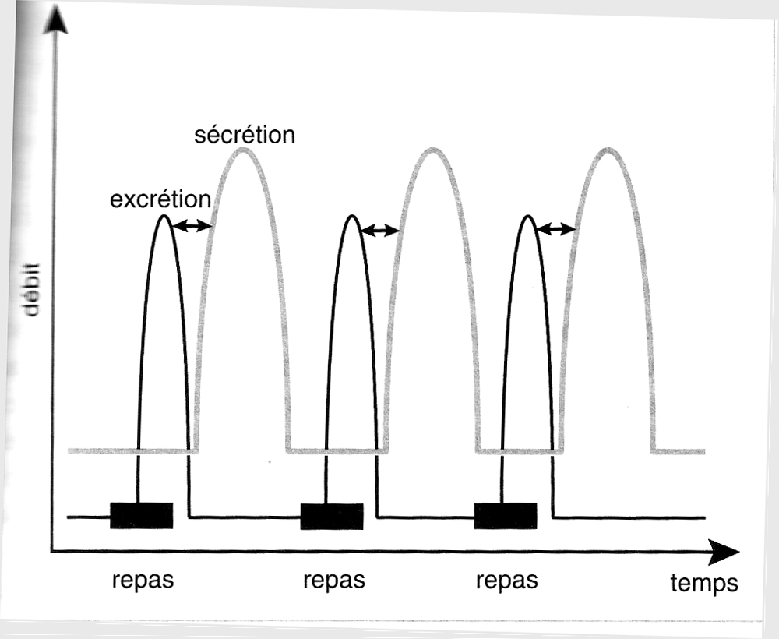

- La motricité vésiculaire :

La vésicule se remplit de manière passive hors digestion et le sphincter d’Oddi est à ce moment là fermé. Ce remplissage se fait grâce à la relaxation du muscle lisse de la paroi de la vésicule, déclenché par le VIP et le polypeptide pancréatique ( PP) qui sont des molécules libérées par la muqueuse digestive en période de repos digestif .

En postprandiale, on observe la sécrétion de CCK ( cholécystokinine) par le duodénum qui provoque la contraction vésiculaire, c-à-d la chasse du volume contenu dans la vésicule vers le duodénum à travers le sphincter d’Oddi qui est ouvert à ce moment là. Environ 50% du volume est chassé lors de la contraction vésiculaire.

Schéma complet

